Σε αυτές τις φυλακές οι κρατούμενοι κάνουν κυριολεκτικά πληρωμένες διακοπές
29 Οκτωβρίου 2014 | 16:25
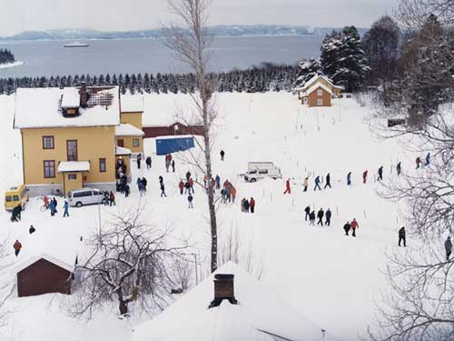
Σε απόσταση ενός μιλίου από τις ακτές της Νορβηγίας, στο Outer Οslofjord, υπάρχει ένα νησί ζουν 115 εγκληματίες
Σε απόσταση ενός μιλίου από τις ακτές της Νορβηγίας, στο Outer Οslofjord, υπάρχει ένα νησί ζουν 115 εγκληματίες, μεταξύ των οποίων δολοφόνοι, βιαστές και έμποροι ναρκωτικών.
Ωστόσο, τίποτα δεν θυμίζει κλασική φυλακή. Ούτε αγκαθωτό σύρμα σε ψηλούς τείχους, ούτε ηλεκτροφόρα περίφραξη, ούτε ένοπλοι φρουροί να κάνουν περιπολίες με σκύλους θα δει κανείς σε αυτό το μέρος. Αντιθέτως, στη νησιωτική αυτή φυλακή, οι κρατούμενοι ζουν ειρηνικά και συνεργάζονται αρμονικά.
H φυλακή Bastøy, όπως ονομάζεται, είναι μία από τις πιο φιλελεύθερες στον κόσμο. Όπως μεταδίδει το Business Insider, κρατούμενοι και φρουροί συμβιώνουν ιδανικά, εκτρέφοντας ζώα και κόβοντας ξύλα για τους κρύους μήνες του χειμώνα. Όταν τελειώσουν τις δουλειές τους, παίζουν χαρτιά, κάνουν σκι, προπονούνται στο τένις, μαγειρεύουν ή κάνουν διάφορα μαθήματα. Γύρω στις 3 το μεσημέρι, οι περισσότεροι φρουροί επιστρέφουν στα σπίτια τους, αφήνοντας πίσω τους μόλις 5 εκπροσώπους τους για τη νυχτερινή βάρδια.
Η φυλακή είναι τόσο ειρηνική, που ο σκηνοθέτης Michael Moore την επισκέφθηκε για να γυρίσει κάποιες σκηνές για το ντοκιμαντέρ "Sicko" , αλλά τελικά τις έκοψε στο μοντάζ, θεωρώντας ότι ουδείς θα πίστευε ότι αυτό το μέρος υπάρχει στα αλήθεια.
Νορβηγοί αξιωματούχοι ελπίζουν ότι οι κρατούμενοι, που θα εκτίσουν την ποινή τους στη φυλακή Bastøy, θα επανενταχθούν επιτυχώς στην κοινωνία επειδή θα έχουν εμποτιστεί με τις αξίες της ευθύνης, της εμπιστοσύνης και της ηγεσίας. Πρόκειται για ένα πείραμα που συνεχίζεται για 32η χρονιά και φαίνεται ότι αποδίδει, καθώς το ποσοστό υποτροπής ανέρχεται σε μόλις 16% τη στιγμή που στις ΗΠΑ, άνω του 75% των κρατούμενων, που βγαίνει από τις φυλακές, συλλαμβάνεται εκ νέου μέσα σε πέντε χρόνια.
Ο φωτογράφος Espen Eichhöfer επισκέφθηκε το νησί το χειμώνα και το περιοδικό Zeit Magazine δημοσίευσε τις παρακάτω φωτογραφίες.
Οι φυλακές Bastøy βρίσκονται στο νησί Bastøy, ένα μίλι από τις ακτές της Νορβηγίας σε ένα φιορδ, περίπου 46 μίλια από την πρωτεύουσα Όσλο. Σε αντίθεση με άλλες νησιωτικές φυλακές, όπως του Alcatraz ή του Rikers, οι οποίες είναι γνωστές για την πλήρη απομόνωσή τους, αυτές είναι γνωστές ως οι πιο φιλελεύθερες στον κόσμο.
Καταμέτρηση των κρατουμένων γίνεται κάθε πρωί και απόγευμα. Οι περισσότεροι από τους 115 έγκλειστους μοιράζονται την ίδια στέγη με τους 69 υπαλλήλους των φυλακών. Ωστόσο, οι περισσότεροι σωφρονιστικοί υπάλληλοι επιστρέφουν στην ενδοχώρα στο τέλος της ημέρας. Μόνο πέντε φρουροί μένουν τη νύχτα στο νησί. Τα σπίτια, όπου μένουν οι κρατούμενοι, διαθέτουν κουζίνα, σαλόνι και ιδιωτικό μπάνιο.
Ενας Νιγεριανός κρατούμενος, που έχει καταδικαστεί για χρήση ναρκωτικών, είναι ο μοναδικός που μένει μόνος του στο νησί. Οι υπόλοιποι συμβιώνουν στα σπίτια. Οι βασικές αρχές στη φυλακή Bastøy είναι ο αμοιβαίος σεβασμός και η εμπιστοσύνη. Οι κρατούμενοι δουλεύουν μαζί στη φάρμα, ταΐζοντας τα ζώα ή κόβοντας ξύλα.

